本科生选课系统操作流程
（2020/2021-1）

2020年06月

目录
1 进入新教务系统 4
2 进入选课界面 7
3 主界面介绍 8
4 执行选课 9
4.1 选课方法一 9
4.2 选课方法二 10
4.3 选课结果 11
4.4 退课 12
4.5 选择未排定上课节次的课程 13
4.6 查询课程 14
5 查看学生个人课表 15
5.1 入口 15
5.2 确认课表 16

进入新教务系统
下图为新教务系统登录页面：
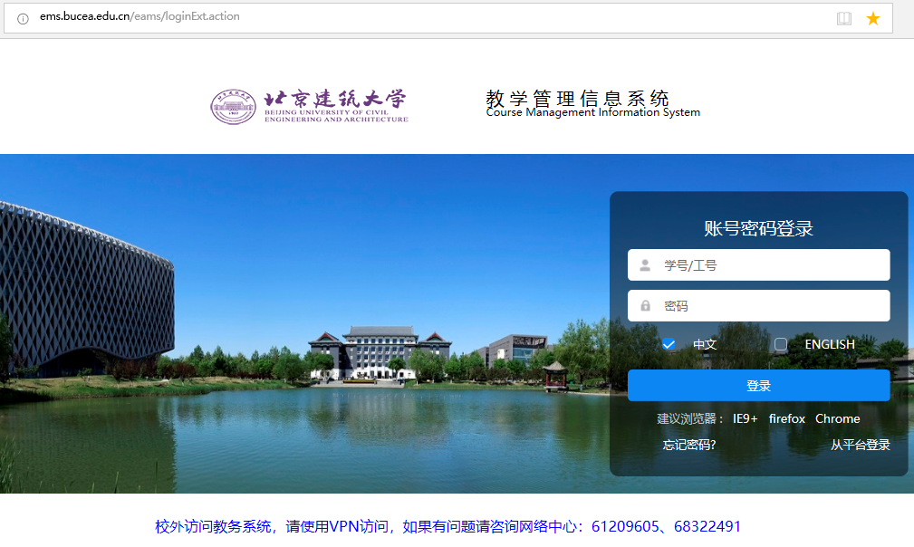
更多访问信息如下：
- 网址：
校内可以直接访问网址： http://ems.bucea.edu.cn登录新教务系统；
校外需要先登录Webvpn，找到教务系统链接后再登录。
（2）对浏览器的要求
firefox（俗称“火狐”） 、 Chrome（俗称“谷歌”）、IE10+。
（3）用户名和密码
用户名是本人学号、默认密码是本人身份证后6位数字（登录后请及时修改密码）。

进入选课界面
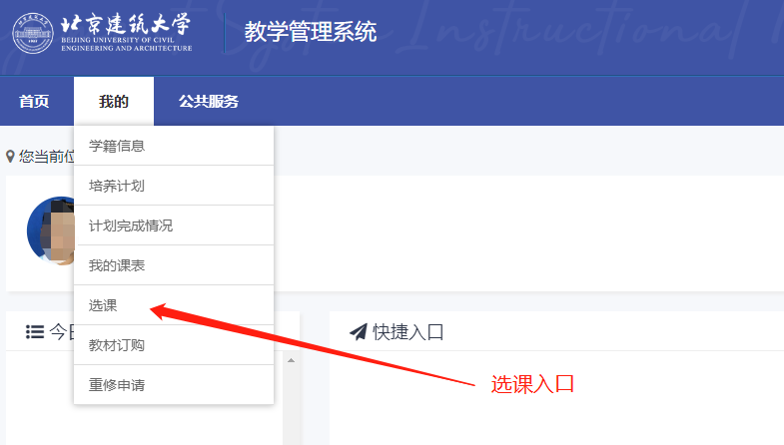

主界面介绍
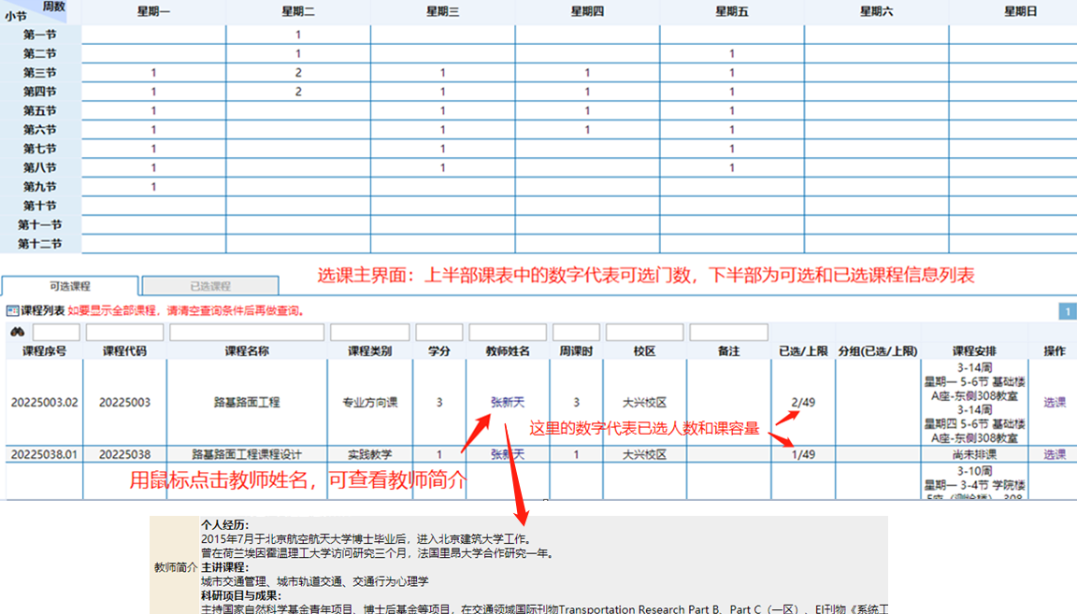

执行选课

选课方法一
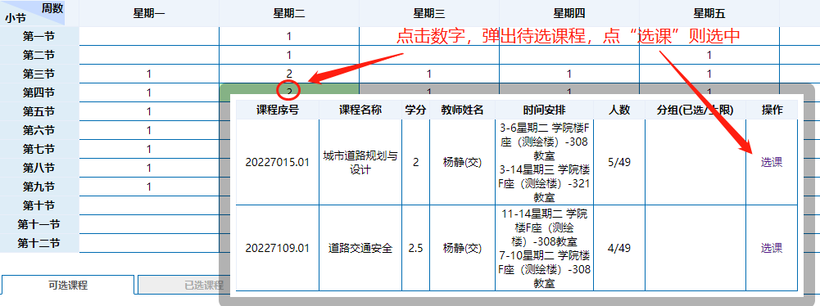

选课方法二
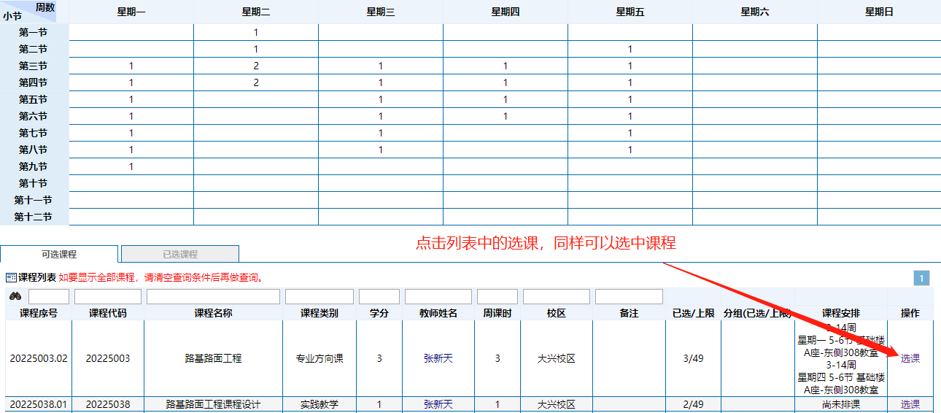

选课结果
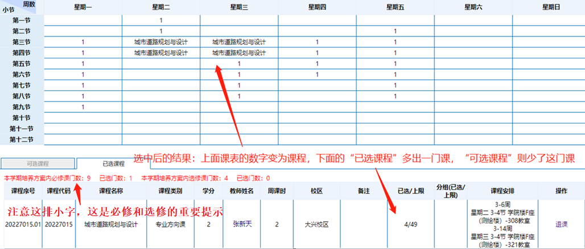

退课
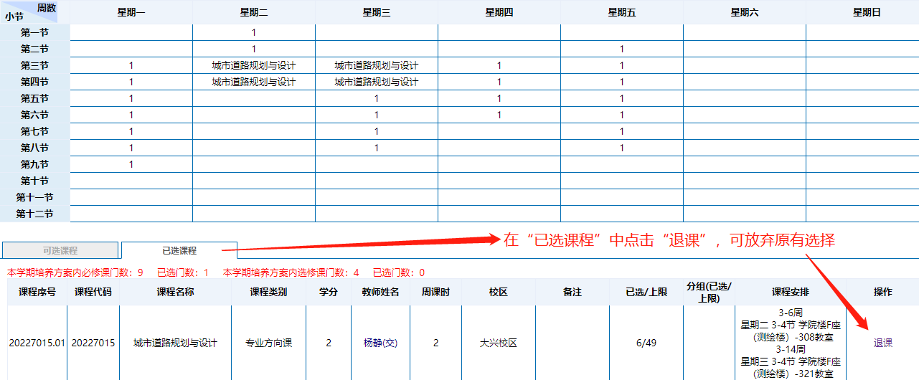

选择未排定上课节次的课程
各类实习、课程设计、专用周等实践类课程，一般未在系统给定上课节次，所以不在上方课表显示，但是学生仍须选课，请在下方列表的“可选课程”里选课。
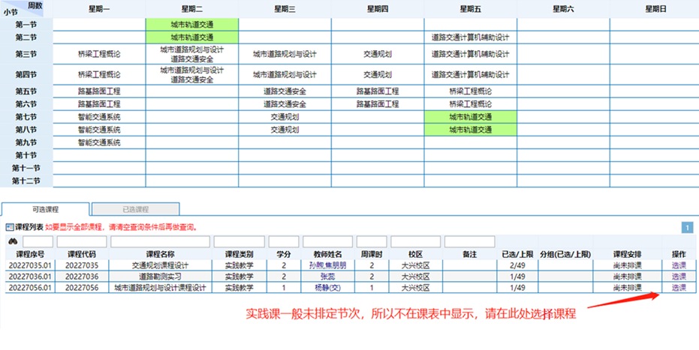

查询课程
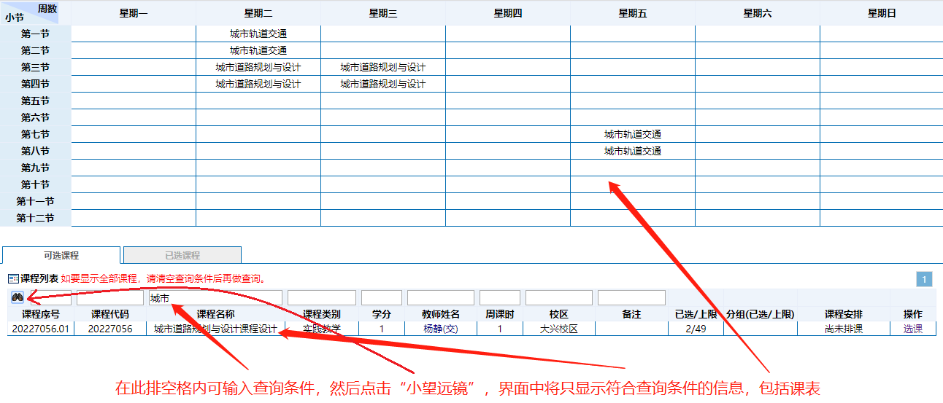

查看学生个人课表

入口
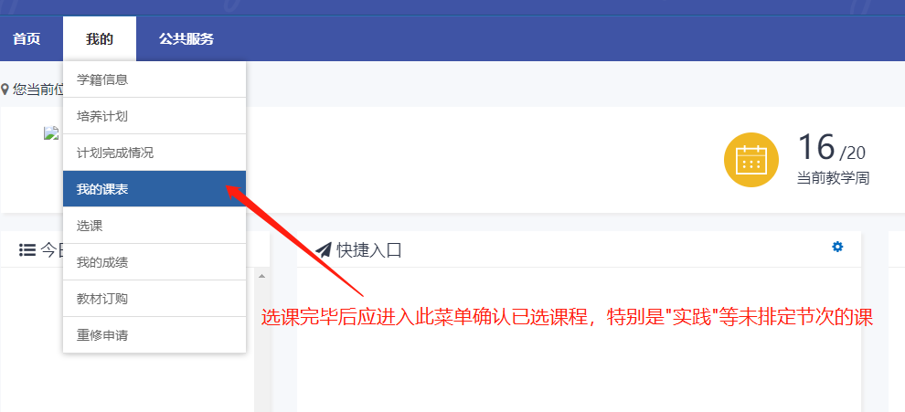

确认课表
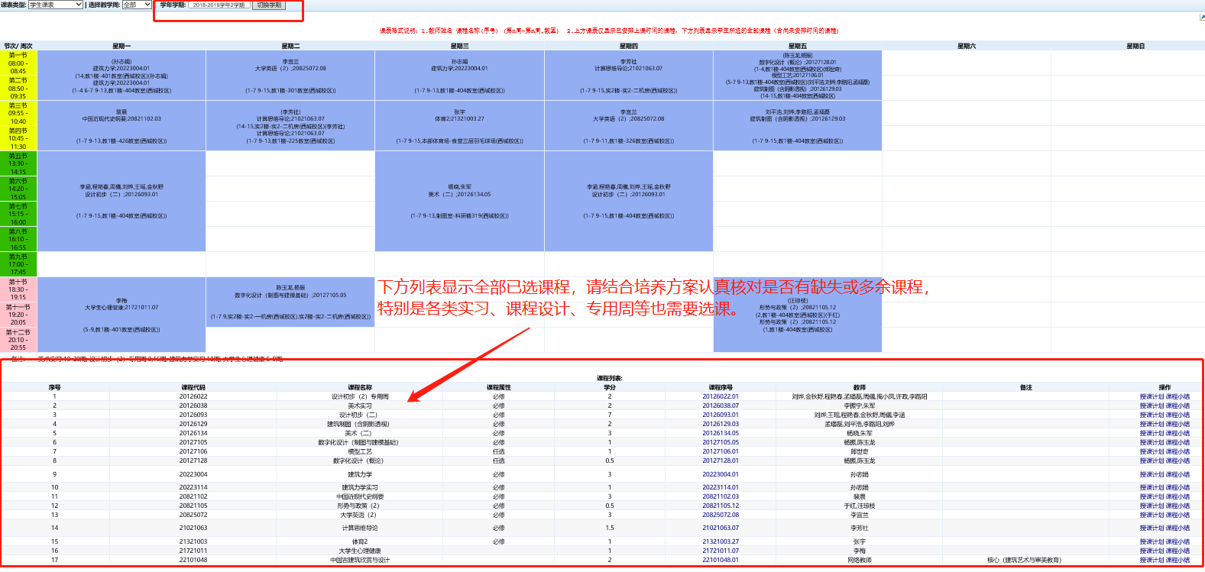
注意切换学年学期
=================================================================结束================================================================

